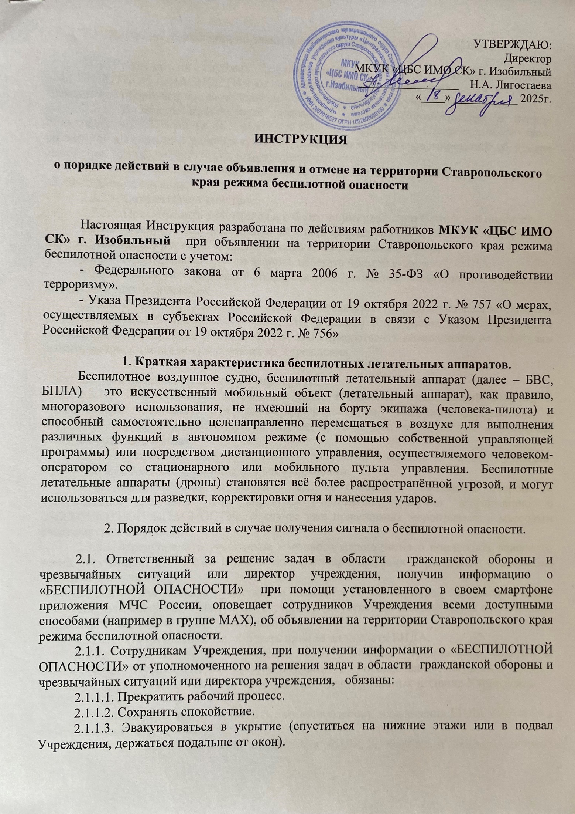
2.1.1.4. При передвижении по зданию, избегать прямой видимости БПЛА.

2.2. Руководители клубных формирований, после получения информации о «БЕСПИЛОТНОЙ ОПАСНОСТИ» от уполномоченного на решение задач в области гражданской обороны и чрезвычайных ситуаций или директора учреждения обязан:
2.2.1. В случае предстоящих занятий в клубных формированиях в период объявления «БЕСПИЛОТНОЙ ОПАСНОСТИ» на территории Ставропольского края, оповестить в локальных рабочих группах участников клубных формирований об отмене занятий на период режима беспилотной опасности.
2.2.2. В случае объявления «БЕСПИЛОТНОЙ ОПАСНОСТИ» в период занятий в клубных формированиях:
2.2.2.1. Сохранять спокойствие.
2.2.2.2. Предупредить участников клубного формирования о возможной опасности.
2.2.2.3. Эвакуировать участников клубных формирований в укрытие (спустить на нижние этажи или в подвал Учреждения, держаться подальше от окон).
2.2.2.4. При передвижении по зданию, избегать прямой видимости БПЛА.
2.2.2.5. Оповестить родителей (законных представителей) о месте нахождения детей, любым доступным способом.
2.2.2.6. Обеспечить нахождение несовершеннолетних лиц, находящихся на занятиях во время объявления беспилотной опасности, в здании Учреждения до отмены режима сигнала «БЕСПИЛОТНОЙ ОПАСНОСТИ», либо предоставить возможность их родителям (законным представителям) забрать их из Учреждения.

2.3. При проведении массовых мероприятий:
2.3.1. Ответственный за решение задач в области гражданской обороны и чрезвычайных ситуаций или директор учреждения, получив информацию о «БЕСПИЛОТНОЙ ОПАСНОСТИ», в случае предстоящих мероприятий с массовым участием граждан, обязан:
2.3.1.1. Исключить факт проведения мероприятий с массовым участием граждан, оповестив всех граждан всеми доступными способами.
2.3.2. Ответственный за решение задач в области гражданской обороны и чрезвычайных ситуаций или директор учреждения, получив информацию о «БЕСПИЛОТНОЙ ОПАСНОСТИ», в случае уже проводимых мероприятий с массовым участием граждан, обязан:
2.3.2.1. Предупредить участников массового мероприятия о возможной опасности всеми доступными способами и исключить факт продолжения мероприятия с массовым участием граждан
2.3.2.2. Эвакуировать участников массового мероприятия, согласно плану эвакуации, или обеспечить эвакуацию в укрытие (спустить на нижние этажи или в подвал Учреждения, держаться подальше от окон).
2.3.2.3. При передвижении, избегать прямой видимости БПЛА.
2.3.2.4. Ответственному за решение задач в области гражданской обороны и чрезвычайных ситуаций или директору учреждения, при обеспечении эвакуации в укрытие в здании Учреждения, составить списки граждан, эвакуированных в здание Учреждения.

3. Порядок действий сотрудников при обнаружении нахождения БПЛА в воздухе в непосредственной видимости:
3.1. В случае обнаружении нахождения БПЛА в воздухе в непосредственной видимости (обнаружения по характерному звуку, визуального обнаружения) необходимо:
3.1.1. Прекратить рабочий процесс.
3.1.2. Быстро, без паники, выйти из кабинетов в коридоры здания, не имеющие окон, эвакуироваться в укрытие (спуститься на нижние этажи или в подвал Учреждения, держаться подальше от окон).
3.1.3. При передвижении по зданию, избегать прямой видимости БПЛА.
3.1.4. Сообщить о БПЛА по телефону 112, указав:
- свои ФИО;
- место и время обнаружения;
- при возможности, внешний вид аппарата (размер, форма, цвет);
- направление и высоту полёта;
- его поведение (зависание, полёт над объектом, манёвр и т.п.)
Так же незамедлительно сообщить ответственному за решение задач в области гражданской обороны или директору Учреждения о нахождении БПЛА в непосредственной близости от объектов Учреждения, либо о совершении террористического акта на объектах Учреждения.

3.2. Сотрудникам и участникам клубных формирований запрещается:
3.2.1. Подходить к окнам или наблюдать за дроном «в полный рост».
3.2.2. Пользоваться лифтом во время атаки.
3.2.3. Пытаться сбить дрон подручными средствами.
3.2.4. Вести фото- или видеосъёмку БПЛА.
3.2.5. Пользоваться рядом с дроном радиостанциями, GPS-устройствами и мобильными телефонами.
3.2.6. Распространять фото и видео падения БПЛА в соцсетях.
3.2.7. При падении дрона – трогать его, вскрывать, перемещать.
3.3. В случае возникновения пожара на объекте Учреждения работникам действовать согласно Инструкции о мерах пожарной безопасности и порядке действий при пожаре на объекте.

4. Порядок действий после отмены сигнала о «БЕСПИЛОТНОЙ ОПАСНОСТИ».

4.1. После отмены сигнала о «БЕСПИЛОТНОЙ ОПАСНОСТИ» ответственный за решение задач в области гражданской обороны или директор Учреждения оповещает сотрудников Учреждения всеми доступными способами (например, в группе MAX) об отмене режима беспилотной опасности и возможности вернуться к рабочему процессу.

4.2. Руководители клубных формирований оповещают в локальных рабочих группах участников клубных формирований об отмене режима беспилотной опасности и возможности вернуться к рабочему процессу.

